**Шилак Ксеня Иосифова (Szyłakowna Xienia)**

8 января 1811 г – крещение (НИАБ 136-13-894, лист 80, №4/1811-р (ориг)).

**НИАБ 136-13-894:** Лист 80. **Метрическая запись №4/1811-р (ориг).**

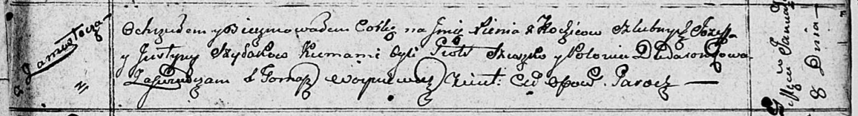

Осовская Покровская церковь. 8 января 1811 года. Метрическая запись о крещении.

Szyłakowna Xienia – дочь родителей с деревни Замосточье.

Szyłak Jozef – отец.

Szyłakowa Justyna – мать.

Szuszko Piotr – кум.

Dudaronkowa Polonia – кума.

Woyniewicz Tomasz – ксёндз.